*** Роль отца в воспитании детей*.**

***«Держась за руку хорошего человека, мальчик почти никогда не станет плохим»*** ***(народная мудрость)***

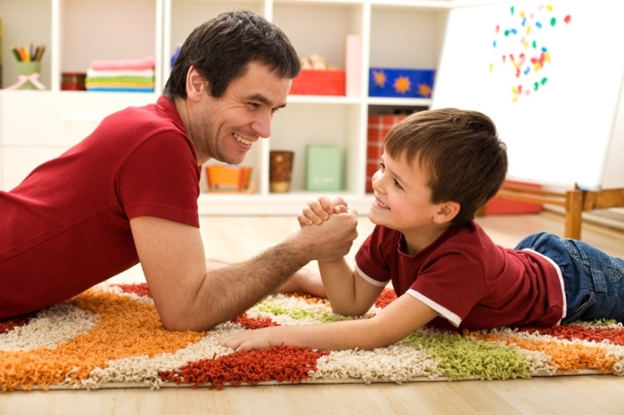

У каждого человека есть свои личностные проблемы. Порой мы и не предполагаем, что корни этих проблем надо искать в прошлом: в частности, во взаимоотношениях с отцом.

Отец - первый мужчина, с которым она начинает общаться в своей жизни. Отец может допускать ошибки, которые могут оказать огромное воздействие на судьбу детей. Рождаясь на свет, ребенок переживает сильнейший стресс. Это состояние усиливается еще и тем, что сразу после рождения он слышит чужие голоса медработников.

        Начиная с момента рождения, между младенцем и отцом существует бесспорная связь. Уже на шестой неделе жизни он различает голоса отца и матери. К 8 неделям он может отличить способы ухода за ним, применяемые отцом и матерью.

    В отце воплощено первое представление ребенка о том, каким должен быть мужчина. Сын видит, каким он станет, когда вырастет, а дочь - каким будет ее избранник. Отец является примером для подражания растущему мальчику. Если отец постоянно выходит из себя, оскорбляет свою жену, его сыновья будут относиться к своей матери и другим женщинам точно также.

         Девочки также нуждаются в хороших взаимоотношениях со своими отцами. Основная задача отца состоит в том, чтобы помочь своей дочери развить женственность. Растущая девочка нуждается в положительной отцовской оценке. Такая оценка является залогом того, что, повзрослев, она сможет испытать настоящую близость, комфорт и понимание во взаимоотношениях с мужем.

Подчеркнутая самостоятельность, напористость, стремление выйти из сферы женских занятий и утвердить свое равноправие с мужчинами часто являются последствием детского желания привлечь внимание отца, доказать ему, что она достойна его любви.

         Девочки, с первых дней окруженные папиной любовью, вырастают более уверенными в собственной полноценности, чувствуют себя более защищенными.

Отец может похвалить красивое платье дочери, или что-нибудь, что она сделала своими руками.

        Мальчикам очень необходима дружба и одобрение отца, они нуждаются в его обществе, его любви. Мальчик начнет чувствовать себя мужчиной и вести себя как мужчина благодаря способности подражать и брать пример с тех мужчин, которые рядом, и пользуются его расположением.

***Важно помнить следующее:*** если родители кричат на ребенка, ругают или постоянно критикуют его, у него сложится впечатление, что они его не любят или просто не считаются с его душевными переживаниями. Мальчик будет испытывать напряжение в его обществе. Такой ребенок, скорее всего потянется к матери и воспримет ее интересы.

 Ребенок будет с теплым чувством вспоминать сцены из детства только в том случае, если отец действительно был рядом с ним в критические моменты.

        Итак, если отец хочет, чтобы его сын вырос настоящим мужчиной, он не должен кричать на ребенка, когда тот плачет, стыдить его, заставлять заниматься неинтересными делами. Отец должен с удовольствием проводить время со своим сыном, давать ему почувствовать свою гордость и радость за его успехи.

Консультацию на тему: **«Роль отца в воспитании детей»** предоставила воспитатель I кв. категории МБДОУ «Ёлочка» Галина Светлана Владимировна (группа № 9).

